Учет возраста.
Оптимальное приучение к горшку около 1,5 – 2 лет, до этого возраста дети не могут произвольно контролировать функции мочевого пузыря и кишечника. При чутком высаживание родителей по режиму, дети могут делать это в горшок, но это не произвольная регуляция ребенка. К трем годам ребенок может самостоятельно пользоваться горшком, под контролем взрослого.
Учет готовности ребенка к использованию горшка.
- Ребенок умеет ходить самостоятельно, нагибается, присаживается на корточки
- Мокрые штаны доставляют дискомфорт.
- Прежде чем малыш сходит в туалет, он замирает или прячется.
- Ребенок остается сухим в течении 1-2 часов.
- Ребенок понимает обозначение слов «писить» и «какать».
- Проявляет интерес к посещению туалета.
Выбор горшка и места для него.
Ребенок в туалете должен чувствовать себя комфортно и расслабленно. Горшок должен быть удобным, теплым, устойчивым, можно со спинкой, для мальчиков лучше овальный. Выбор пластикового горшка лучше, так как он более теплый, нежели железный. Музыкальные и очень яркие могут малышом восприниматься как игрушка. Горшок может появиться на виду у ребенка в 9-12 месяцев. Не стоит менять часто его положение в квартире, пусть стоит всегда на одном и том же месте. Если ребенок сидит на унитазе возможно нужна подставка под ноги.
Обучение ребенка определенным навыкам.
- Научить ребенка выражению просьбы, потянуть за руку, показать, сказать словом. Выберите слова, которыми будете говорить о нужде ребенка, используете всегда одно и тоже слово для описания (туалет, писить, пи-пи или др.)
- Научить снимать штанишки до щиколотки, натягивать их обратно.
- Понимать значение слова горшок, находить его глазами.
Выбор оптимального времени для приучения к горшку.
Перед тем как начать приучать кроху к горшку, запаситесь терпением, важно, чтобы мама была в хорошем самочувствие, маленькие аварии ребенка воспринять спокойно, ведь он только учиться, важна ваша реакция. Если ребенок болеет, чувствует себя плохо, не садиться на горшок не давите на него, это может принести к неприятному последствию. Помните, каждый ребенок индивидуален, придет время, и он обязательно научиться ходить на горшок.
Дети, которые видят, что их промашки лишают окружающих спокойствия, могут сами начать нервничать, а это повлечет за собой новые промашки и продлит приучение. Ваше беспокойство не передастся ребенку, если вы разработаете четкий план действий и дадите малышу почувствовать, что вы на его стороне.
План действий по приучению к горшку.
- Перед началом поговорите с малышом, что он уже взрослый, расскажите, как много он уже умеет, что пора ходить на горшок. Можно использовать при обучении навыкам опрятности различные книжечки, которые раскрывают смысл назначения горшка. К примеру, среди мам большой популярностью пользуются такие произведения, как «Медвежонок Федя и горшок», «Макс и горшок».
- Можно купить трусики с изображением любимых героев, может ребенок не захочет их мочить.
- Покажите пример как ходите в туалет (дочка с мамой, сын с папой).
- Ориентируйтесь на рефлексы, высаживать следует через 15-20 минут после побуждения или еды. Так же можно высаживать перед прогулкой и сном.
- Начинаем приучать днем, а не ночью.
- Отказ от подгузников на день, обязательное условие приучения к горшку. Если в каких-то местах нет возможности, следить за сменой подгузника, он всегда должен быть сухим, можно даже перед подгузником одеть трусики обычные, что бы ребенок почувствовал, что он мокрый и сменить их.
- Отказ от подгузника ночью приходит после приучения днем, но сразу после пробуждения следует снять подгузник.
- На время приучения одевайте удобную одежду, которую малыш сможет снять сам (в этом плане очень удобно приучать в летнее время).
- После посещения проверить, что он подтянул штаны, помыл руки, помочь если нужна помощь.
- Ребенок не должен сидеть на горшке более 10 минут.
- Хвалите ребенка каждый раз, когда у него получилось.
Обратите внимание!
- Нужно приготовиться к неминуемым «осечкам» при приучении ребёнка, стоит чаще его хвалить и не обращать внимания на неудачи.
- Некоторые дети, особенно если они физиологически готовы к контролю над мочевым пузырём и кишечником, могут обрести навык за 2 — 3 недели. Другие справляются за несколько месяцев.
- Во время приучения в горшке может произойти регресс. Например, мама высаживала ребенка до 1,5 лет, потом он перестал садиться, такое бывает, ребенку нужно время, чтобы самому научиться себя понимать, когда он хочет в туалет. В три года так же происходит кризис, ребенок отстаивает свои права и интересы. Так же стрессовые факторы, переезды, поход в детский сад, болезнь может нарушить привычный уклад.
- Порой, когда родители сильно давят на ребенка с приучением к горшку он может проявлять протестное поведение, важно понять это и перестать акцентировать внимание. Если ребенок категорически отказывается садиться на горшок не нужно его насильно заставлять это делать. Лучше убрать горшок на некоторое время и затем повторить попытку.
- Иногда проблемы с привитием ребёнку гигиенических навыков связаны с психологическими или медицинскими факторами. Если дневное и ночное непроизвольное испускание мочи наблюдается после четырех лет, если к трем годам ребенок не делает попытки освоить горшок, впору обращаться к специалистам. Проконсультируйтесь у невролога, психолога, педиатра.
- Успокойтесь. Относитесь проще к промахам и откатам. Ни при каких обстоятельствах не ругайте ребёнка за это.
- Возьмите перерыв. Если ребёнок негативно относится к горшку, начинает нервничать, плакать или кричать — сделайте паузу в 2–3 недели.
- Сделайте горшок видимым. Горшок всегда должен находиться у ребёнка в зоне видимости и открытого доступа.
- Создайте благоприятную среду. Расскажите ребёнку сказку про горшок, в игровой форме объясните, что с ним нужно делать.
- Дайте ребёнку столкнуться с последствиями. Снимите памперс и оденьте вместо него трусики. Когда малыш описается, проговорите его ощущения.
- Поощряйте ребёнка. Ответьте на достижение малыша бурным восторгом.
- Будьте готовы к откатам. Откаты могут возникнуть при появлении младшего братика или сестренки, поступлении в детский сад и любом другом стрессе.
Не нужно торопить малыша. У каждого свой темп. Один ребёнок способен приучиться к горшку за несколько дней, другому потребуется ни один месяц.

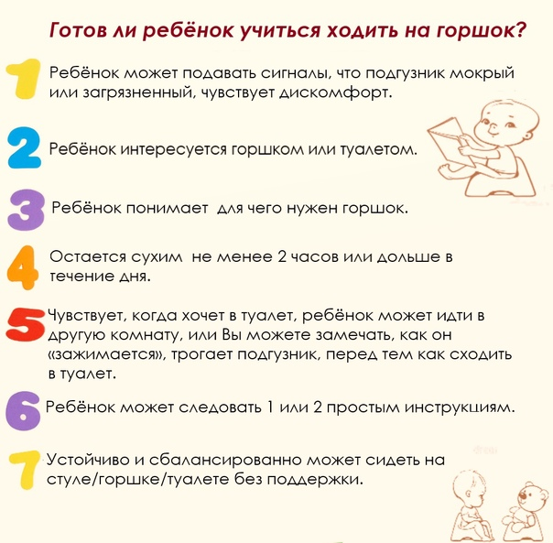
МАДОУ д/с 133 города Тюмени
Служба ранней помощи

«Как приучить ребенка ходить на горшок»
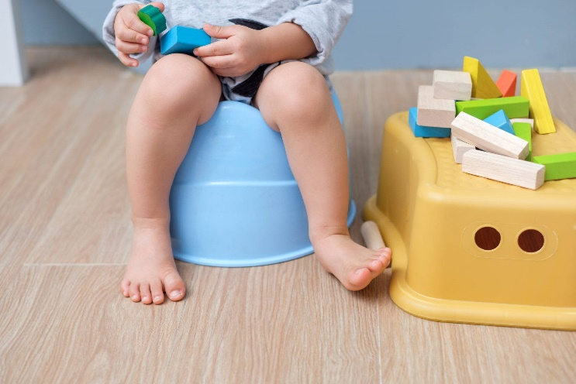

Педагог-психолог
Суктенова А.Р.

Тюмень,2024

